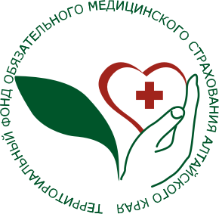 ТФОМС ИНФОРМИРУЕТ :

Права участников специальной военной операции на внеочередное оказание медицинской помощи

В соответствии с территориальной программой государственных гарантий бесплатного оказания гражданам медицинской помощи на 2024 год и на плановый период 2025 и 2026 годов ветераны боевых действий и участники специальной военной операции, а также члены их семей имеют право на внеочередное оказание медицинской помощи.
(ссылка на гл.VII, 7.1. Программы)

Ветераны боевых действий имеют право на прохождение диспансеризации и профилактических осмотров во внеочередном порядке.

Ветеранам боевых действий паллиативная медицинская помощь оказывается во внеочередном порядке.

Медицинская реабилитация включает, в том числе продолжительную медицинскую реабилитацию (длительностью 30 суток и более) для пациентов: ветеранов боевых действий, принимавших участие (содействовавших выполнению задач) в специальной военной операции на территориях Донецкой Народной Республики, Луганской Народной Республики и Украины с 24 февраля 2022 г., на территориях Запорожской области и Херсонской области с 30 сентября 2022 г., уволенным с военной службы (службы, работы).

Проконсультироваться по вопросам обязательного медицинского страхования и оказания бесплатной медицинской помощи, в том числе о профилактических мероприятиях можно по телефонам «горячей линии»:

ТФОМС Алтайского края 8-800-775-85-65 (звонок бесплатный)

Алтайский филиал ООО «СМК РЕСО-Мед» тел. 55- 67-67, 8-800-200-92-04 (круглосуточно, звонок бесплатный)

АСП ООО «Капитал МС» - филиал в Алтайском крае тел. 20-28-22, 8-800-100-81-02 (круглосуточно, звонок бесплатный)

Главный специалист МП N 3 ТФОМС
Алтайского края Наталья Ивановна Калашникова
8-385-32- 2-24-84

